**Douglas Mcgregor über das totale Chaos der US-Außenpolitik auf allen Fronten – Teil 1**

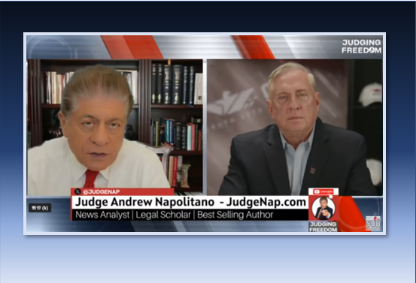

1.5.2024: Colonel Douglas Mcgregor im Interview durch Judge Napolitano |

Quelle: Screenshot YouTube/Judging Freedom – Lay-out UM

**Douglas Mcgregor ist US-Polit-Wissenschaftler und Militärhistoriker, der 2020 von Trump als Botschafter für Deutschland vorgeschlagen worden war, was der US-Senat jedoch ablehnte. Judge Napolitano moderiert seine Sendung - „Judging Freedom“ - mit inzwischen über 500.000 Abonnenten.**

**Der US-Ukraine Rohstoff & Sicherheits-Deal:**

**Verrücktheit oder Provokation?**

**Judge Napolitano:** Hallo, hier ist Judge Andrew Napolitano von *„Judging Freedom“.* Willkommen zu dieser Sonderausgabe mit Oberst Douglas Mcgregor. Colonel Douglas Mcgregor, vielen Dank, dass Sie bei uns sind! Wir haben gestern Abend noch miteinander gesprochen, nachdem die Regierung bekannt gegeben hatte, dass sie ein Mineralabkommen mit einer potenziellen Sicherheitsgarantie für die Ukraine unterzeichnet habe. Wir haben beschlossen, dass wir heute Morgen darüber sprechen sollten: Die USA sind Co-Kriegsteilnehmer gegen Russland. Präsident [Trump] ist umgeben von Neokonservativen, die wollen, dass der Krieg weitergehe, sowie von „American Firsters“, die jedoch möchten, dass der Krieg endet: Warum ein Mineralabkommen, das die Interessen der Vereinigten Staaten an Erden in der Ukraine betrifft, während wir mit den Russen verhandeln?

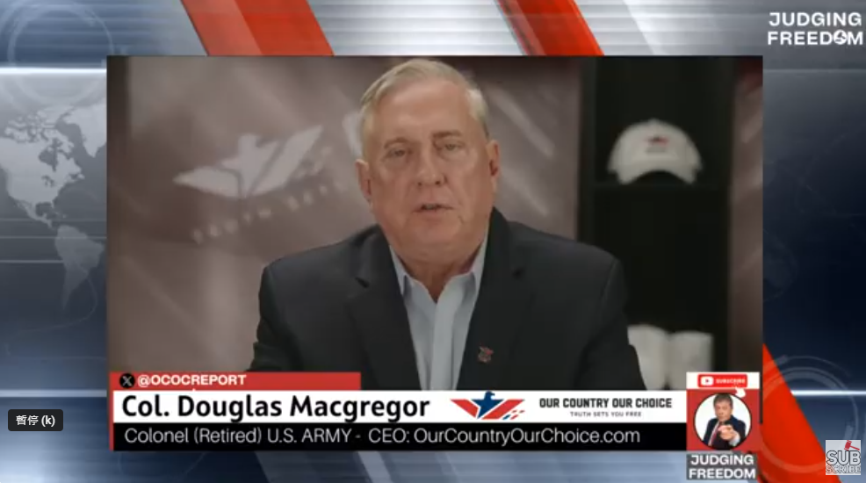

Quelle: Screenshot YouTube/Judging Freedom

**BILD 2 – 2025.5.3**

**Douglas Mcgregor:** Ich denke, auf der einen Seite gibt es dieses extreme Bedürfnis bzw. die vermeintliche Notwendigkeit, dem Präsidenten einen Sieg zu verschaffen. Der Präsident, der viele – ich würde sagen – unvorsichtige Äußerungen zum Krieg in der Ukraine abgegeben hat, ließ alle vorab schon wissen: *„Nun, ich kann das innerhalb eines Tages erledigen!“* Das ist natürlich ins Wasser gefallen – darauf folgte: *„Man kann sich hinsetzen und die beiden Parteien zwingen, miteinander zu verhandeln!“* Nun, das hat [auch] nicht funktioniert – inzwischen versucht er, Selenskyj zu einem Waffenstillstand zu bewegen. Selenskyj ist dazu natürlich nicht bereit, es sei denn, es entspräche seinen Absichten, die jedoch darauf hinauslaufen, den Krieg weiterführen zu lassen.

Ich denke, sie haben beschlossen, dass sie etwas zu Papier bringen wollten, was danach aussähe, als würde es den Amerikanern Vorteile verschaffen: Mit anderen Worten, wonach die Amerikaner auf die eine oder andere Weise Mineralvorkommen im Billionen-Dollar-Wert aus der Ukraine herausholen könnten. Dann sähe der Präsident wie ein Gewinner aus. Das ist die Aktionismus-Mentalität, die er einschlagen und alle zufrieden nach Hause gehen ließ. In Wahrheit werden sie nie auch nur annähernd so etwas erreichen können. Und was noch entmutigender ist:

**Dieses Abkommen enthält die Zusage amerikanischer Militärhilfe als Teil der Gegenleistung für unseren privilegierten Zugang auf die dort vorhandenen Bodenschätze!**

**Automatikeinschub 1 – 2025.5.3**

Zweitens, geht es dort hauptsächlich um Öl, Gas und Aluminium. Ich bin mir nicht sicher, warum wir auf ukrainisches Öl oder Gas so verzweifelt aus sind. Ich vermute, dass dies wahrscheinlich nach Europa gehen soll. Was Aluminium angeht, bin ich mir sicher, dass wir das sicher gebrauchen könnten. Doch, die eigentliche Frage muss lauten: Warum hat dieser Präsident, nach dem ursprünglich guten Versuch, die Beziehungen zu Moskau zu normalisieren und diesen Krieg zu beenden, jetzt plötzlich einen Kurswechsel eingeschlagen? Er greift auf Selenskyj, dessen Zuverlässigkeit der Witterung gleicht, zurück. Ich meine, er verhält sich buchstäblich, wie der Kapitän der Titanic. Er unterzeichnete eine Vereinbarung, die als Beweis der Güte, Macht, Stärke und des Ruhmes von Trump gilt – das ergibt keinen Sinn!

**Judge Napolitano:** Selenskyj ist nicht einmal rechtmäßiger Staatschef. Man weiß nicht, ob eine neue Regierung kommen und sagen könnte: *„Nun, er repräsentierte nicht die Regierung – er hat das nur vorgetäuscht. So, können Sie keinen Zugang zu den Rohstoffen erhalten, Präsident Trump!“* Oder es wird für nichtig erklärt, nachdem Trump sein Amt niedergelegt haben wird. Was mich jedoch am meisten beunruhigt und gestern noch den Schlaf raubte, ist die US-Militärhilfe. Ich meine, das muss für Putin unakzeptabel sein. Was bedeutet das: US-Truppen in der Ukraine vorzuhalten?

**Douglas Mcgregor:** Das lässt sich noch nicht definitiv abschätzen. Doch, die Tatsache, dass wir uns in irgendeiner Form an diesem sterbenden ukrainischen Staat und dieses Regime binden, stellt aus den von Ihnen genannten Gründen für Russland eine Bedrohung dar. Letztendlich sind wir in der Ukraine Kriegspartei:

**Die Ukraine selbst stellt lediglich eine Fassade für unseren Krieg gegen Russland dar!**

**Automatikeinschub 2 – 2025.5.3**

Man sollte annehmen, dass Präsident Trump das verstehe. Wenn er wirklich mit dem Krieg Schluss machen wollte, müsste er davon Abstand nehmen. Ich denke, wenn man dies als Außenstehender wahrnimmt, kommt einem die US-Regierung, wie eine Art TikTok-Teenager vor, der sich eine Weile ein Video anschaut, um dann zu einem anderen überzuspringen und sagt: *„Oh, ich habe es mir anders überlegt, ich schaue mir jetzt das andere an!“* Es scheint keine Konsistenz zu geben:

**Wir leiden unter einer Krise der Inkonsistenz in der Politik und im Verhalten in Washington!**

**Automatikeinschub 3 – 2025.5.3**

**Judge Napolitano:** Sprechen wir darüber – ich wollte noch nicht darauf eingehen, aber jetzt muss ich über einen TikTok-Teenager sprechen – ich lasse jetzt zwei Bilder einblenden, eine Nachricht von Pete Hegseth und eine vom iranischen Professor, Marandi.

Zuerst kommt die Social-Media-Nachricht des Verteidigungsministers der Vereinigten Staaten an den iranischen Professor, der kein Regierungsbeamter ist:

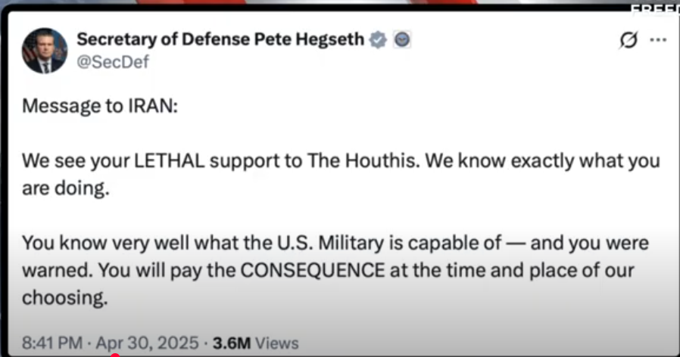

Screenshot YouTube/Judging Freedom

**BILD 3 – 2025.5.3**

**Pete Hegseth:** *„Wir sehen Ihre TÖDLICHE Unterstützung für die Houthis. Wir wissen genau, was Sie tun. Sie wissen sehr gut, wozu das US-Militär in der Lage ist – und Sie wurden gewarnt. Sie werden die FOLGEN zu einem Zeitpunkt und an einem Ort unserer Wahl bezahlen!“*

**Judge Napolitano:** Das antwortete dann Professor, Marandi:

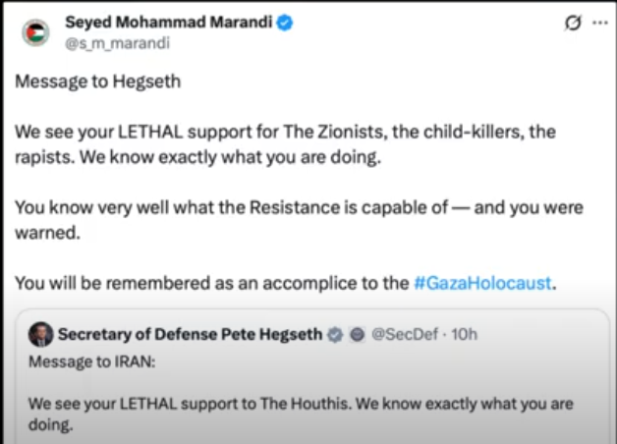

Screenshot YouTube/Judging Freedom

**BILD 4 – 2025.5.3**

**Prof. Marandi:** *"Wir sehen Ihre TÖDLICHE Unterstützung für die Zionisten, die Kindermörder, die Vergewaltiger. Wir wissen genau, was Sie getan haben. Sie wissen sehr gut, wozu der Widerstand fähig ist und Sie wurden gewarnt. Sie werden als Komplize des #GazaHolocaust in Erinnerung bleiben!"*

**Judge Napolitano:** Hegseth‘s Beitrag ging dem des Professors voraus. Ist das eine angemessene Verhaltensweise für den Verteidigungsminister, während der Präsident seinen persönlichen Gesandten mit dem iranischen Außenminister verhandeln lässt?

**Douglas Mcgregor:** Natürlich nicht! Diese Auseinandersetzungen sind lächerlich, wenn man sie überhaupt als kohärente Diskussionen ansehen wollte. Ich glaube nicht, dass sie das sind. Wie auch immer, wenn man über mögliche Maßnahmen spricht, welche die Regierung der Vereinigten Staaten ergreifen könnte, dann sollte das intern ablaufen:

**Doch, praktisch wird alles, was wir seit Amtsantritt des Präsidenten und seiner Administration erlebt haben, zu einer Art endlos Reality-TV-Show!**

**Automatikeinschub 4 – 2025.5.3**

Es gibt kein Gespür für den Wert von Diplomatie hinter verschlossenen Türen, bei der man sich offen miteinander austauschen könnte, um auf beiden Seiten Vertrauen aufzubauen, um nicht alles, was gesagt wird, nach außen zu tragen. Leider wird das unterlassen. Deshalb betreibt man jetzt eine Politik vor aller Öffentlichkeit. Und offenbar hat dieser Mann, Herr Hegseth, beschlossen, dass er zusätzlich zu seiner Funktion als Verteidigungsminister auch in eine Rolle des Außenministeriums schlüpft und praktisch einen Vize-Präsidenten spielt: Er spricht jetzt über politische Maßnahmen, die möglicherweise umgesetzt würden, obwohl er dazu nicht befugt ist. **Er ist der Letzte, der etwas über den Einsatz militärischer Gewalt sagen sollte.** Falls er sich äußern wollte, hätte das erst nach sorgfältiger Prüfung des Präsidenten, Außenministers und restlichen nationalen Sicherheitsteams zu geschehen. Das macht ansonsten keinen Sinn:

**Einmal mehr erinnert mich das an einen TikTok-Teenager, der immerzu - ganz ohne Aufmerksamkeitsspanne - nur von einem TikTok-Video zum nächsten hüpft!**

**Automatikeinschub 5 – 2025.5.3**

Das erklärt vieles!

**Judge Napolitano:** Um diese Absurdität noch zu verstärken, hier ist General Kellogg gestern auf Fox News, der damit prahlt, dass die Ukrainer - nicht die Russen – 22 seiner Punkte akzeptiert hätten, von denen er keinen einzigen näher erläuterte. Sehen Sie selbst:

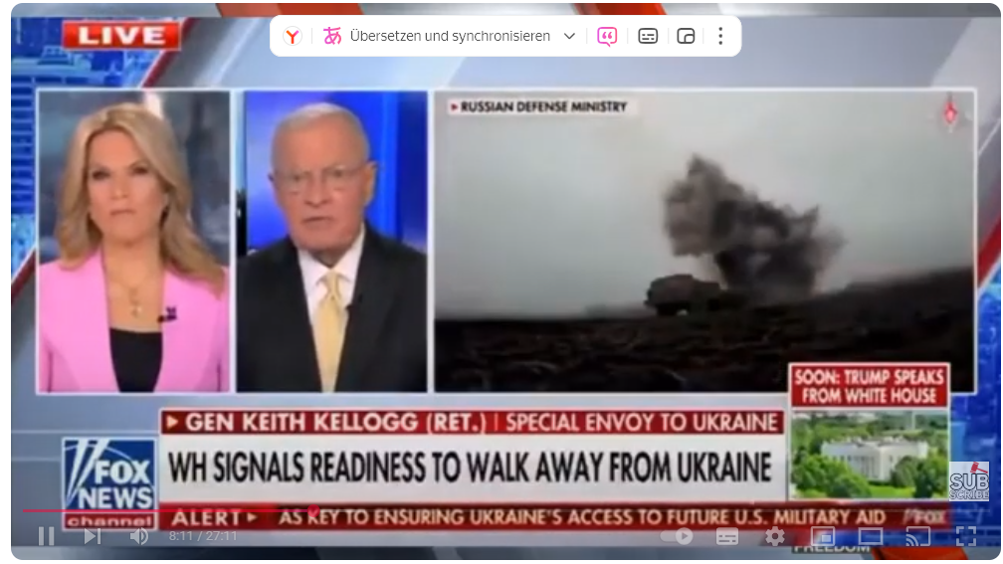

Screenshot YouTube/Judging Freedom

**BILD 5 – 2025.5.3**

**Keith Kellogg:** *Ich bin letzte Woche aus London zurückgekommen, wo wir uns mit dem ukrainischen Team und den Europäern zusammengesetzt hatten. Wir haben 22 konkrete Bedingungen ausgearbeitet, denen sie zugestimmt haben: Was sie als Erstes haben wollten, wäre ein sehr umfassender und dauerhafter Waffenstillstand, der zu einem Friedensvertrag führt. Umfassend hieße in Bezug auf See-, Luft- und Land-Infrastruktur für mindestens 30 Tage. Warum sind 30 Tage wichtig? Weil sich daraus eine dauerhafte Friedensinitiative entwickeln könnte. Der Grund, warum 30 Tage wichtig wären: Es stoppte das Töten. Das ist es, was Präsident Trump wünscht!*

**Judge Napolitano:** Das ist der Mann, der vorgeschlagen hat, dass NATO die Ukraine für Briten, Amerikaner und Franzosen aufdrittle. Das ist an Absurdität nicht zu überbieten, Colonel, oder? Wie kann der Kreml diesen Herrn noch ernst nehmen?

**Douglas Mcgregor:** Nun, ich kann Ihnen sagen, dass der Kreml das nicht tut. Das ist etwas, worüber Präsident Trump informiert werden sollte, falls er es noch nicht begriffen hätte:

**Kellogg wird in Russland als Cartoon-Verriss wahrgenommen!**

**Automatikeinschub 6 – 2025.5.3**

Wie jemand, der sich keiner ernsthaften Beachtung würdig erweist. Man weiß von:

- den finanziellen Verstrickungen seiner Tochter in der Ukraine,

- wie sie & seine Familie sich über nichtstaatliche Kontakte der Ukraine bereicherten.

Sie nehmen ihn überhaupt nicht ernst. Ich dachte sogar, sie hätten sehr deutlich gemacht, dass sie diesen Mann niemals mehr einsetzen würden. Aber auch das ist etwas, was das Ansehen eines Landes außerhalb der Grenzen der Vereinigten Staaten wirklich ruiniert. Zunächst einmal: Für wen spricht Kellogg? Er spricht nicht für den Präsidenten – vielmehr für die ukrainische Regierung. Im Grunde genommen tritt er für Selenskyj auf. Ich bin mir nicht sicher, ob Präsident Trump ihn deshalb nach Kiew geschickt hat. Das ist also die erste Frage.

Die zweite Frage ist, dass Bekenntnisse unsererseits inzwischen von den Betroffenen in Frage gestellt werden. Normalerweise halten Amerikaner ihre Verpflichtungen für die Dauer eines Wahlzyklus ein. Wir schaffen nicht einmal das:

**Wir halten unsere Verpflichtungen nur eine Woche lang!**

**Automatikeinschub 7 – 2025.5.3**

Alles, was Kellogg von sich gab, steht im Widerspruch zu den Interessen einer Normalisierung der Beziehungen zu Moskau – es hat nichts mit dem zu tun, was Präsident Trump, Rubio und andere mit den Russen besprochen haben. Tatsächlich untergräbt es all das – genauso wie Trumps eigene Unterschrift unter diesem weitgehend bedeutungslosen Dokument, das eine Billion US-Dollar an Bodenschätzen verspricht, dazu beiträgt, unsere Beziehungen zu den Russen zu unterminieren. Ich meine, warum sollte man sich überhaupt damit beschäftigen? In der Ukraine gibt es keine nennenswerten Seltenen Erden. Ich weiß nicht, was sie sich davon versprechen. Wie ich schon sagte, geht es hauptsächlich um Öl, Gas und Aluminium. Die Russen haben sich bereits zu Wort gemeldet und gesagt: *„Wir verkaufen Ihnen alles, was Sie an Seltenen Erden benötigen!“* Doch, wir haben das einfach ignoriert. Nichts davon ist im nationalen Interesse, Judge, und ich spreche hier vom nationalen Interesse der USA: Wir sehen aus wie die Keystone Kops [**Anmerkung der Redaktion:** *Die Keystone Kops sind eine Gruppe chaotischer, unfähiger Polizisten, die zwischen 1912 und 1917 die Hauptfiguren einer Slapstick-Komödie der Keystone Studios der USA abgaben*.]

**Judge Napolitano:** Richtig!

**Douglas Mcgregor:** Es ist Zeit, dass der Präsident dem ein Ende setzt!

Forstsetzung folgt

🞹🞹🞹

Übersetzung: UNSER-Mitteleuropa

Die ganze Sendung von „Judging Freedom“ auf Englisch: **HIER**

<https://www.youtube.com/watch?v=-dbPVB1n5MU>